Zajęcia rewalidacyjne Z DNIA 19.02.2020
KARTY PRACY GR.14
Ćw.1
Potnij poniższy obrazek tak jak pokazują linie. Z powycinanych części złóż ponownie obrazek i przyklej go na kartce.
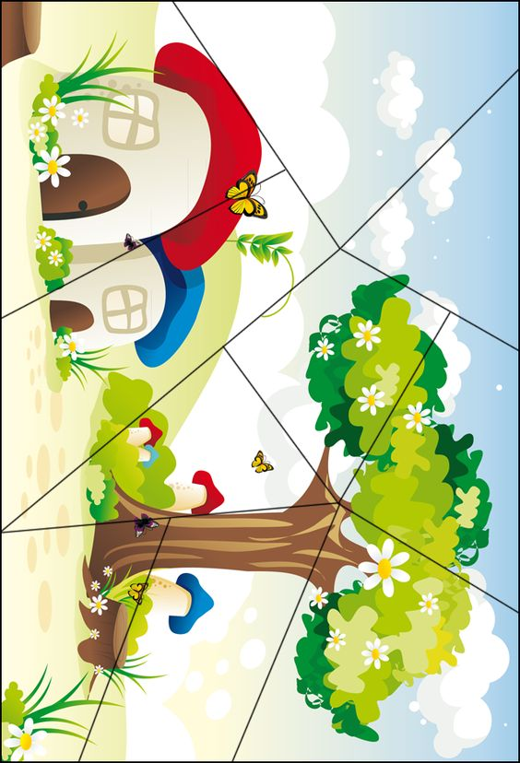
Ćw.2
Znajdź na obrazku i zakreśl w kółka cyfrę 1.
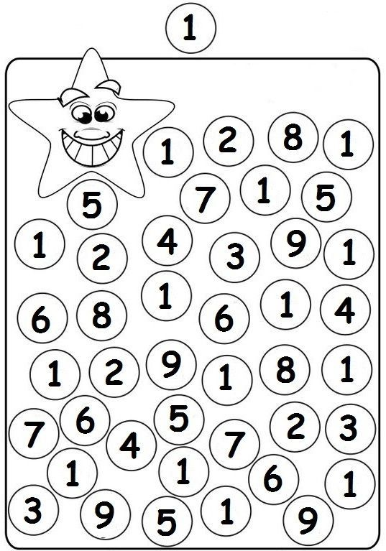

Ćw. 3 Pokoloruj strzałki wg wzoru:
kolor czerwony
Kolor niebieski
Kolor żółty
Kolor zielony

